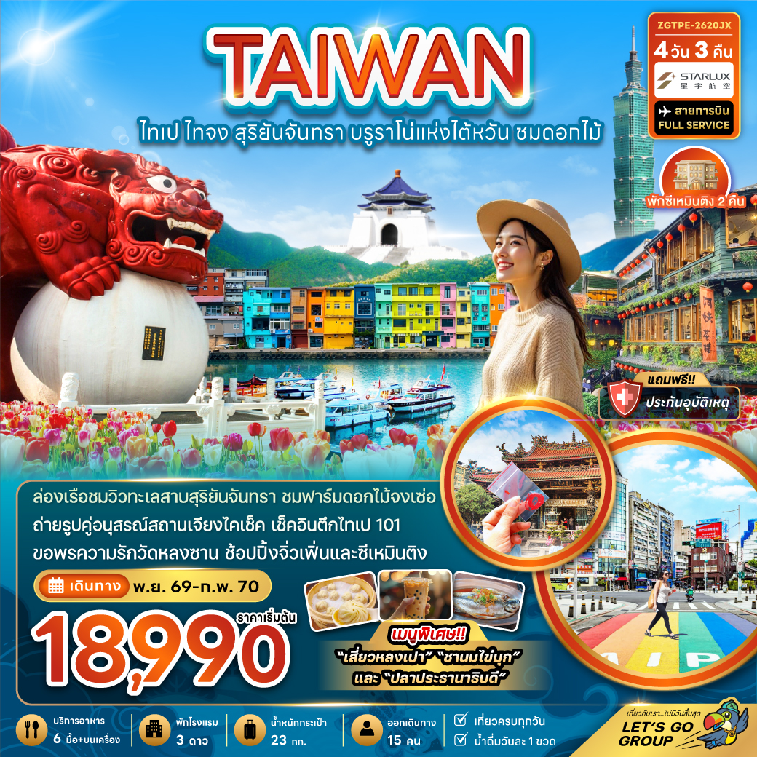

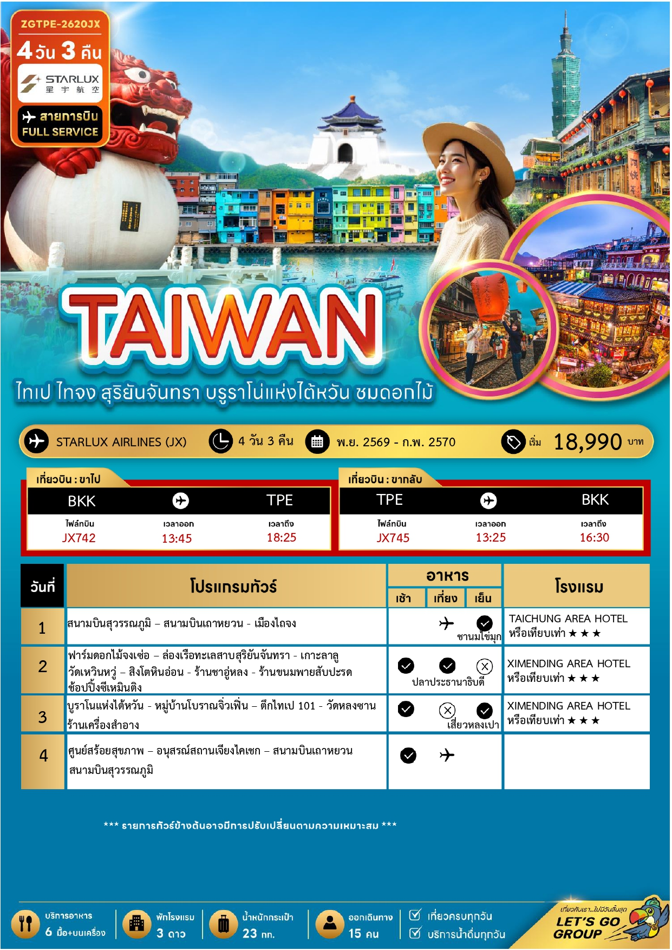





05 – 08 พฤศจิกายน 2569 | 18,990 | 18,990 | 14,990 | 8,000
14 – 17 พฤศจิกายน 2569 | 18,990 | 18,990 | 14,990 | 8,000
18 – 21 พฤศจิกายน 2569 | 19,990 | 19,990 | 15,990 | 8,000
26 – 29 พฤศจิกายน 2569 | 19,990 | 19,990 | 15,990 | 8,000
04 – 07 ธันวาคม 2569 | 20,990 | 20,990 | 16,990 | 8,000
11 – 14 ธันวาคม 2569 | 19,990 | 19,990 | 15,990 | 8,000
12 – 15 ธันวาคม 2569 | 19,990 | 19,990 | 15,990 | 8,000
19 – 22 ธันวาคม 2569 | 19,990 | 19,990 | 15,990 | 8,000
25 – 28 ธันวาคม 2569 | 20,990 | 20,990 | 16,990 | 8,000
09 – 12 มกราคม 2570 | 20,990 | 20,990 | 16,990 | 8,000
13 – 16 มกราคม 2570 | 20,990 | 20,990 | 16,990 | 8,000
21 – 24 มกราคม 2570 | 20,990 | 20,990 | 16,990 | 8,000
30 ม.ค. – 02 ก.พ. 2570 | 20,990 | 20,990 | 16,990 | 8,000
อัตราค่าบริการสำหรับ เด็กอายุไม่เกิน 2 ปี ณ วันเดินทางกลับ (Infant) ท่านละ 9,000 บาท

ราคาทัวร์ไม่รวมค่าทิปไกด์ และคนขับรถ ท่านละ 1,500 บาท เก็บ ณ สนามบินสุวรรณภูมิในวันเดินทาง

สำคัญโปรดอ่าน
- กรุณาทำการจองล่วงหน้าก่อนเดินทางอย่างน้อย 55 วัน พร้อมสำเนาหนังสือเดินทางและชำระเงินมัดจำ ท่านละ 9,000 บาท/ท่าน โดยชำระส่วนที่เหลือ 45 วัน ก่อนการเดินทาง กรณีวันเดินทางน้อยกว่า 30 วัน ต้องชำระค่าทัวร์เต็มจำนวน 100% เท่านั้น
- อัตราค่าบริการนี้ จำเป็นต้องมีผู้เดินทาง จำนวน 15 ท่าน ขึ้นไป ในแต่ละคณะ กรณีที่มีผู้เดินทางไม่ถึงตามจำนวนที่กำหนด ทางบริษัทฯ ขอสงวนสิทธิ์ในการเลื่อนการเดินทาง หรือเปลี่ยนแปลงอัตราค่าบริการ (ปรับราคาเพิ่มขึ้น เพื่อให้คณะได้ออกเดินทาง ตามความต้องการ)
- ท่านที่ต้องออกบัตรโดยสารภายในประเทศ (ตั๋วเครื่องบิน, รถทัวร์, รถไฟ) กรุณาสอบถามที่เจ้าหน้าที่ทุกครั้งก่อนทำการออกบัตรโดยสาร เนื่องจากสายการบินอาจมีการปรับเปลี่ยนไฟล์ท หรือ เวลาบิน โดยไม่แจ้งให้ทราบล่วงหน้า และการแนะนำจากเจ้าหน้าที่เป็นเพียงการแนะนำเท่านั้น
- ระหว่างท่องเที่ยวหากนักท่องเที่ยวได้รับการตรวจยืนยันว่ามีเชื้อโควิด ทางโรงแรมอาจมีค่าทำความสะอาดห้องพักเพิ่มเติม ถ้ามี (ไม่รวมอยู่ในรายการทัวร์)ในกรณีที่ภาครัฐทั้งไทย และประเทศปลายทางมีข้อกำหนดในการกักตัว หรือ การตรวจหาเชื้อโควิด-19 ทุกประเภท ผู้เดินทางต้องรับผิดชอบค่าใช้จ่ายส่วนนี้ด้วยตัวท่านเอง ถ้ามี (ไม่รวมอยู่ในรายการทัวร์)
- รวมภาษีสนามบินทุกแห่งและภาษีน้ำมัน ณ วันที่ 03 สิงหาคม 2569
(บริษัทฯ ขอสงวนสิทธิ์ในการเก็บส่วนต่างเพิ่มกรณีที่มีการเรียกเก็บจากสายการบิน)
** อัตราค่าบริการนี้เฉพาะพาสปอร์ตไทยเท่านั้น ในกรณีพาสปอร์ตต่างชาติ จ่ายเพิ่ม ท่านละ 2,000 บาท **
** กรณีไม่ประสงค์ลงร้านรัฐบาลไต้หวัน จ่ายเพิ่ม ท่านละ 2,500 บาท **

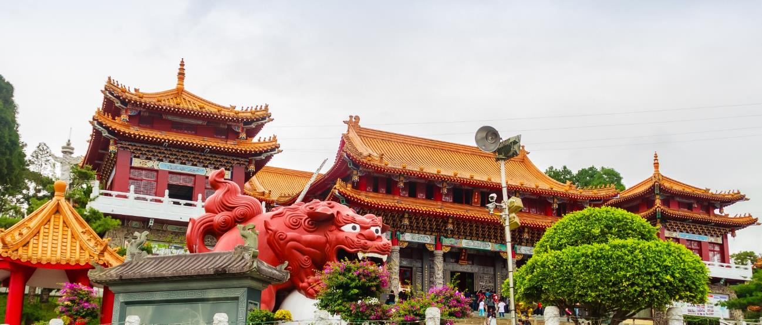

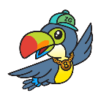
Day1 สนามบินสุวรรณภูมิ – สนามบินเถาหยวน – เมืองไถจง

10.45 น. นัดหมายพร้อมกันที่ สนามบินสุวรรณภูมิ ชั้น 4 อาคารผู้โดยสารขาออก เคาน์เตอร์สายการบิน STARLUX AIRLINES (JX)
โดยมีป้ายต้อนรับ เลทส์โกกรุ๊ป และมีเจ้าหน้าที่คอยอำนวยความสะดวกพร้อมแนะนำข้อมูลในการเดินทางให้แก่ท่าน
13.45 น. นำท่านออกเดินทางสู่ สนามบินเถาหยวน สาธารณรัฐจีน (ไต้หวัน) โดยสายการบิน STARLUX AIRLINES เที่ยวบินที่ JX742
(มีบริการอาหารและเครื่องดื่มบนเครื่อง) ใช้เวลาเดินทางประมาณ 3 ชั่วโมง 55 นาที
18.25 น. เดินทางถึง สนามบินเถาหยวน สาธารณรัฐจีน (ไต้หวัน) หลังจากนั้นนำท่านผ่านขั้นตอนการตรวจคนเข้าเมือง รับสัมภาระ
(เวลาท้องถิ่นเร็วกว่าประเทศไทย 1 ชั่วโมง) นำท่านเดินทางสู่ เมืองไถจง (Taichung) ไถจง เป็นเมืองใหญ่อันดับสองของไต้หวัน มีสภาพอากาศที่อบอุ่นน่าเที่ยวตลอดทั้งปี โดยมีอุณหภูมิเฉลี่ย 22.4 องศาเซลเซียสเท่านั้น นอกจากที่นี่จะเป็นแหล่งอุตสาหกรรมและการค้าที่สำคัญของไต้หวันแล้ว ยังเป็นเมืองที่มีวัฒนธรรมและประวัติศาสตร์ที่น่าสนใจ
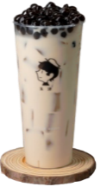
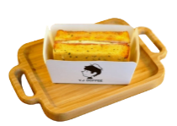
ค่ำ บริการอาหารค่ำ พิเศษ ชานมไข่มุก +แซนวิช (SET BOX) (1)
ที่พัก TAICHUNG AREA HOTEL ระดับ 3 ดาว หรือเทียบเท่า

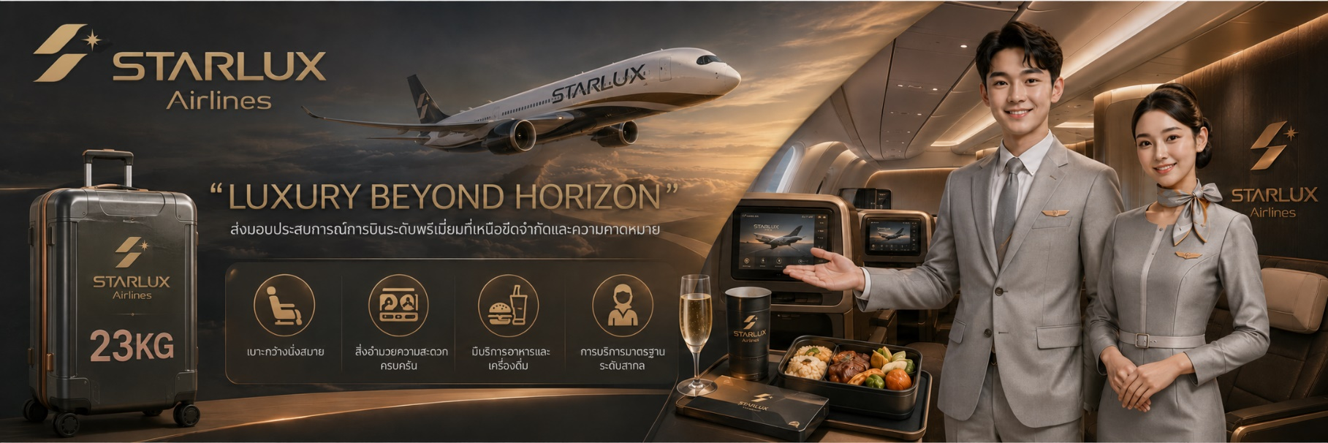

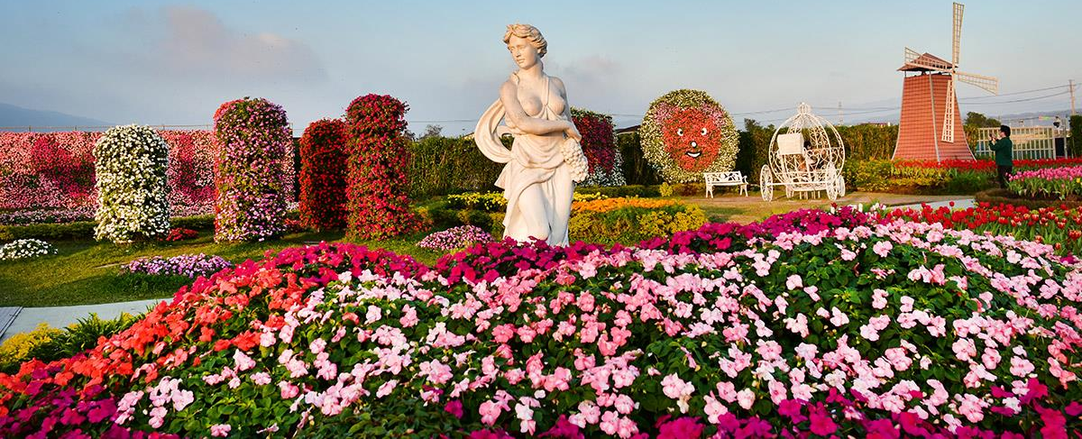

Day2 ฟาร์มดอกไม้จงเซ่อ - ล่องเรือทะเลสาบสุริยันจันทรา – เกาะลาลู - วัดเหวินหวู่ – สิงโตหินอ่อน –– ร้านชาอู่หลง – ร้านขนมพายสับปะรด - ซีเหมินติง

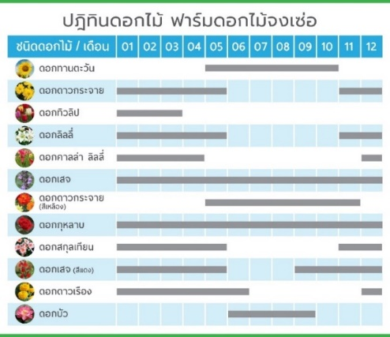
เช้า บริการอาหารเช้า ณ ห้องอาหารของโรงแรม (2)
จากนั้นนำท่านเดินทางไปยัง ฟาร์มดอกไม้จงเซ่อ (Zhongshe Flower Market) ฟาร์มดอกไม้ขนาด 37 ไร่ ที่เต็มไปด้วยดอกไม้นานาชนิดมากกว่า 1,000 สายพันธุ์ เช่น ดอกลิลลี่ ดอกลาเวนเดอร์ ดอกเสจ และที่นี่ยังเป็นฟาร์มดอกไม้ ที่เดียวที่ประสบความสำเร็จในการปลูกดอกทิวลิปในไต้หวัน อิสระให้ท่านเก็บภาพความประทับใจกับดอกไม้นานาชนิดตามอัธยาศัย ในช่วงเดือนธันวาคม ท่านจะได้ชม ทุ่งดอกลิลลี่,
ดอกเสจ, ดอกคอสมอส ดอกทานตะวัน เป็นต้น ที่นี่ไม่ได้เป็นเพียงสวนดอกไม้อย่างเดียวแต่ยังเป็นตลาดดอกไม้อีกด้วย สามารถเลือกซื้อดอกไม้ มีกิจกรรมอื่น ๆ ให้เลือกทำ อีกทั้งยังมีร้าน BBQ สไตล์ไต้หวัน ถือเป็นร้านยอดนิยมสำหรับคนในท้องถิ่น
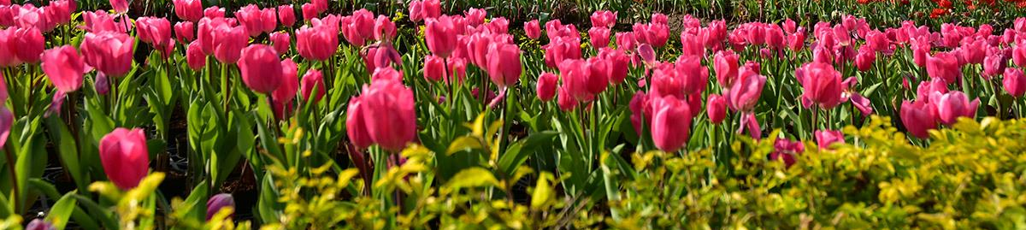
(รวมค่าเข้าฟาร์มดอกไม้จงเซ่อ)

เที่ยง บริการอาหารกลางวัน ณ ภัตตาคาร พิเศษ!! ปลาประธานาธิบดี (3)
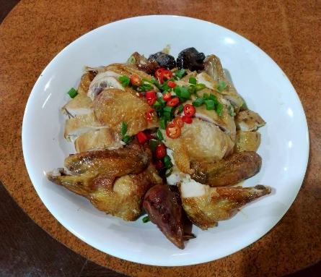
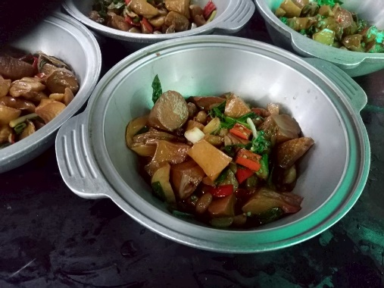
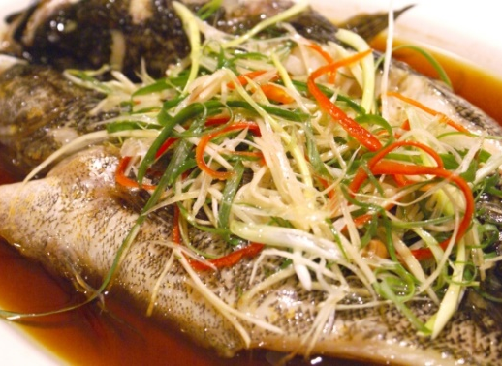
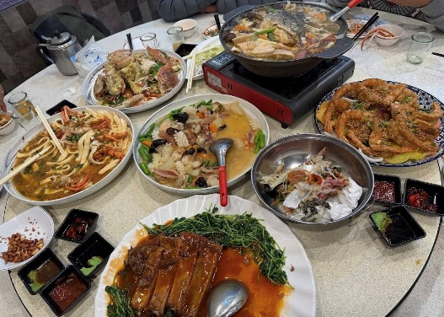
หมายเหตุ เมนูอาหารเป็นเพียงภาพตัวอย่างของกรุ๊ปที่เคยเดินทางจริงและอาจจะมีการปรับเปลี่ยนเมนูตามฤดูกาล
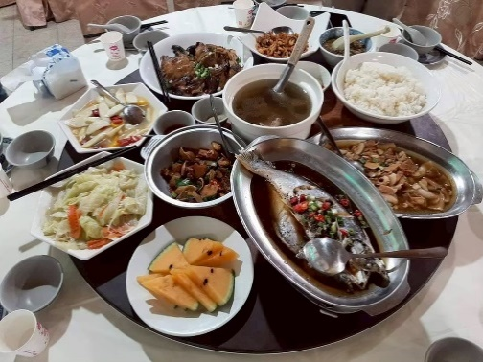

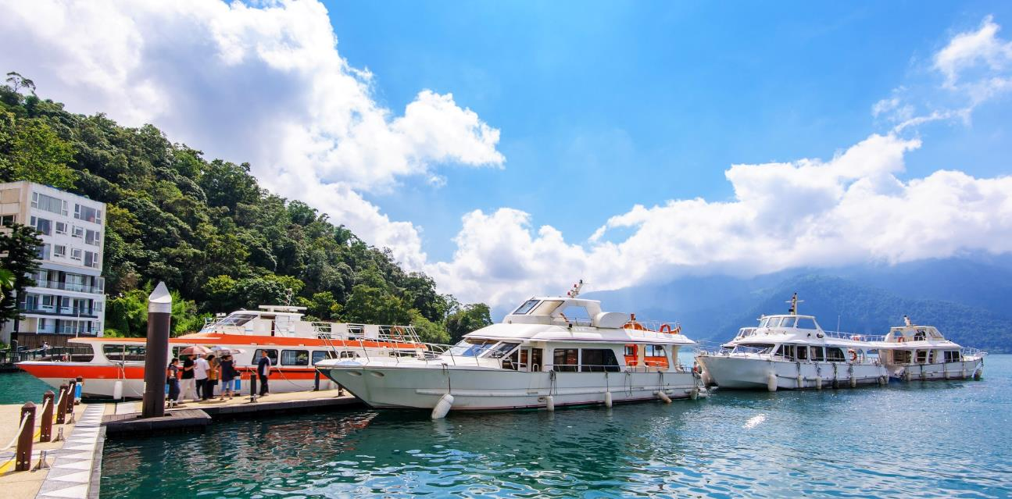

นำท่าน ล่องเรือทะเลสาบสุริยันจันทรา (Sun Moon Lake) แบบหมู่คณะ ให้ท่านได้ชมทัศนียภาพอันสวยงามของทะเลสาบสุริยันจันทรา
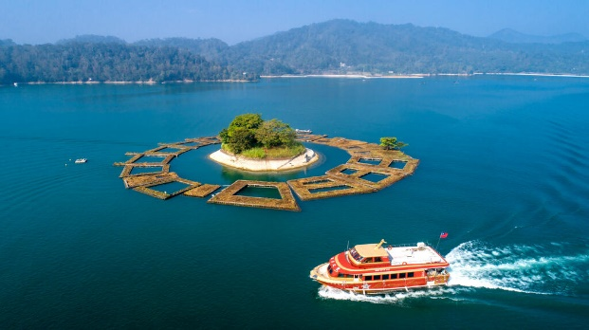
แลนด์มาร์คสำคัญของไต้หวัน ที่มาของชื่อทะเลสาบสุริยันจันทรานั้นมาจากมีลักษณะรูปร่างทางตอนเหนือคล้ายพระอาทิตย์ ทางตอนใต้มีรูปร่างกลมคล้ายพระจันทร์ พื้นที่รอบทะเลสาบยังอุดมไปด้วยทรัพยากรทางธรรมชาติและสิ่งมีชีวิตมากมาย อาทิ ปลา นก และสัตว์อื่นๆ หลากหลายสายพันธุ์ระหว่างล่องเรือชมบรรยากาศที่สวยงามในทะเลสาบ มี
เกาะลาลู (Lalu Island) ตั้งอยู่กลางทะเลสาบสุริยันจันทรา เป็นที่รู้จักกันในนามเกาะ
บนน้ำ อดีตบริเวณนี้เป็นที่อาศัยของชนเผ่าพื้นเมือง จนกระทั่งปี ค.ศ. 1946 ทางรัฐบาลไต้หวันได้เปลี่ยนชื่อเป็น เกาะกวงฮวา (Guanghua Island) ต่อมาปี ค.ศ. 1999 ได้เกิดแผ่นดินไหวครั้งใหญ่ทำให้ทะเลสาบสุริยันจันทราได้รับความเสียหายทำให้มีการค้นพบซากอารยธรรมและของใช้โบราณของชนเผ่าพื้นเมือง จนปี ค.ศ. 2000 จึงกลับมาใช้ชื่อเดิมเป็นเกาะลาลูจนถึงปัจจุบัน ในอดีตชนเผ่าพื้นเมืองใช้เกาะลาลูเป็นสถานที่ศักดิ์สิทธิ์

จากนั้นนำท่านเดินทางสู่ วัดเหวินหวู่ (Wenwu Temple) สร้างขึ้นในปี ค.ศ. 1938 ตั้งอยู่ทางด้านขวาของทะเลสาบสุริยันจันทรา ภายในวัดมี
รูปปั้นของขงจื้อและเทพกวนอู (เทพเจ้าแห่งปัญญา และเทพเจ้าแห่งความซื่อสัตย์) ซึ่งชาวไต้หวันเชื่อกันว่า หากได้บูชาเทพเจ้ากวนอู จะได้
ประสบความสำเร็จในหน้าที่การงาน มีแต่คนจงรักภักดี หรือหากวางแผนสิ่งใด ก็จะประสบความสำเร็จตามปรารถนา จึงทำให้ได้รับความนิยมจากชาวไต้หวัน ที่มาสักการะขอพรองค์เทพในวัดแห่งนี้ ด้านหน้ามี สิงโตหินอ่อน (Chinese Guardian Lion) 2 ตัว มูลค่าตัวละ 1 ล้านเหรียญไต้หวัน ชาวไต้หวันเชื่อว่าเป็นสิงโตผู้พิทักษ์และจะอยู่เป็นคู่ชาย-หญิงอยู่เสมอ ซึ่งตัวผู้อยู่ทางขวาเหยียบลูกโลก ตัวเมียอยู่ทางซ้ายกับลูกสิงโตตัวน้อย
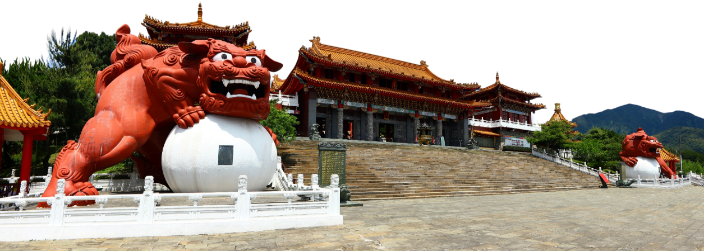
ระหว่างทางนำท่านแวะ ร้านชาอู่หลง (Taiwan Tea Shop) เป็นชาขึ้นชื่อชั้นดีของไต้หวัน ให้ท่านได้ลิ้มลองชาอู่หลงแท้ๆ จากต้นกำเนิด ชาอู่หลงมีประโยชน์มากมายต่อร่างกาย

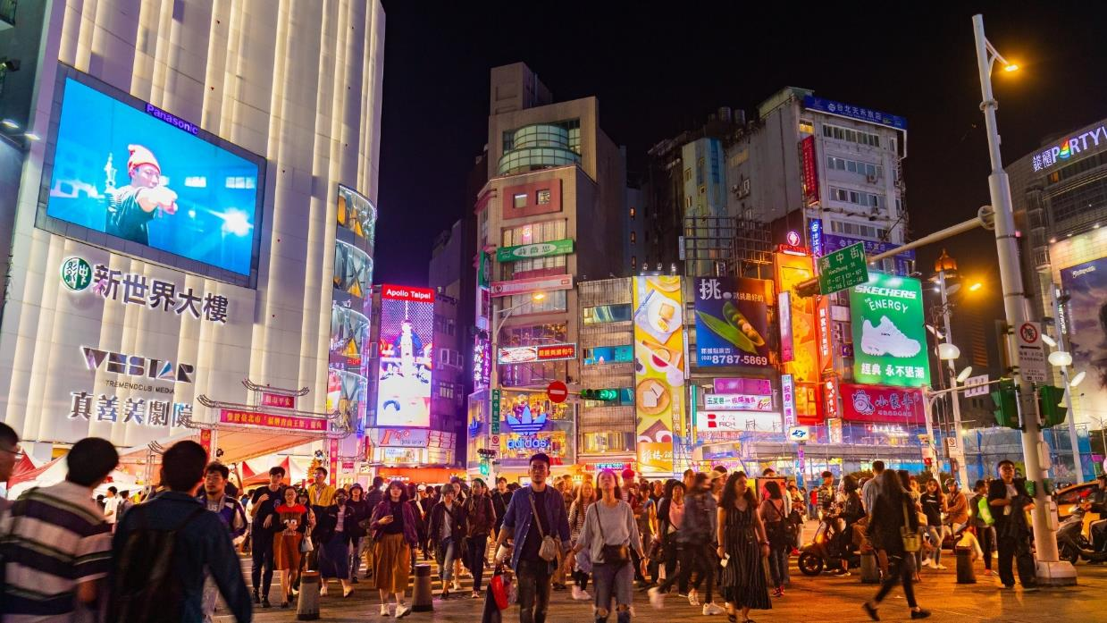

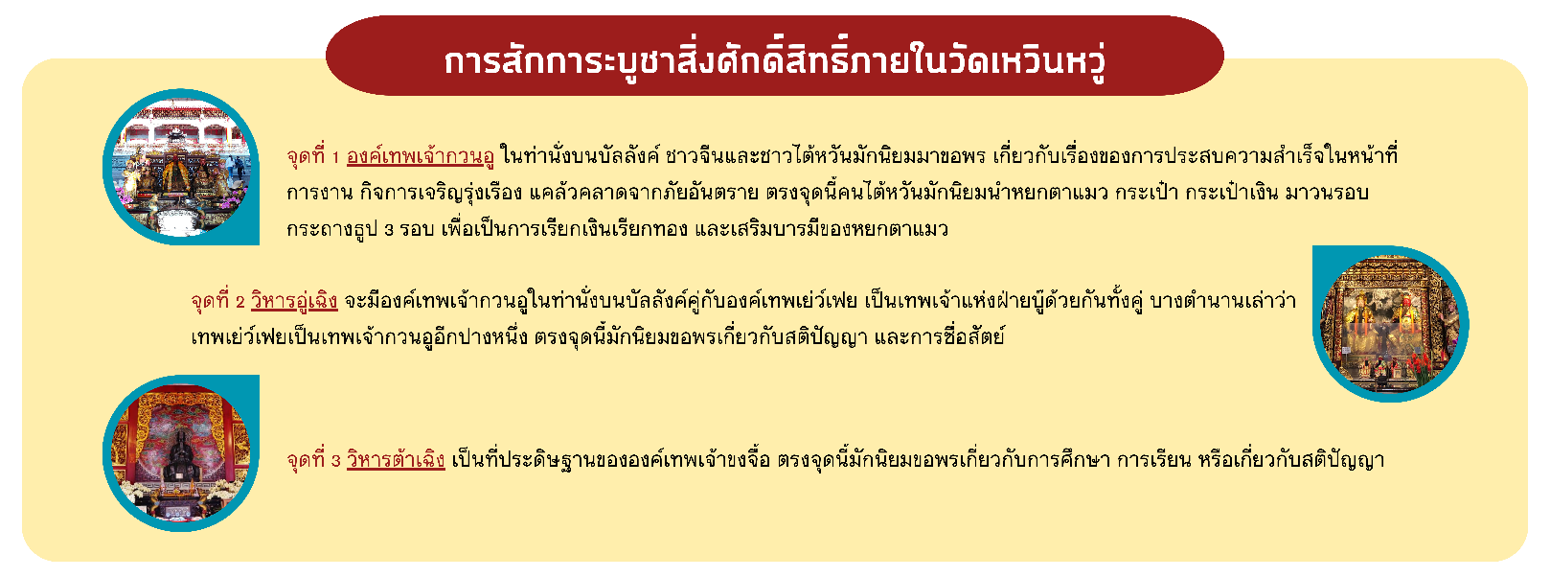

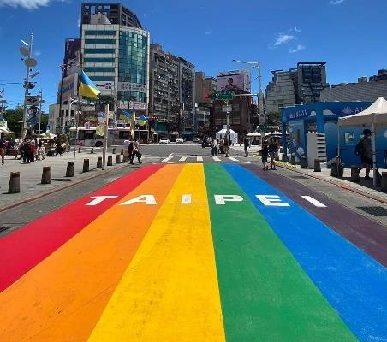
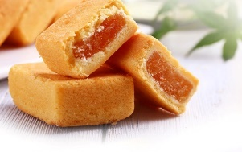
นำท่านเลือกซื้อของฝาก ร้านขนมพายสับปะรด (Pineapple Cake Shop) ชื่อดังของไต้หวัน
เป็นขนมยอดนิยมของไต้หวัน (ขนมพายสับปะรด, ป๊อปคอร์น, เห็ดทอด)
นำท่านเดินทางสู่ ซีเหมินติง (Ximending) ตั้งอยู่ในเมืองไทเป ที่แห่งนี้เปรียบเสมือนสยามสแควร์ในกรุงเทพฯ เป็นแหล่งรวมแฟชั่นที่ทันสมัยของวัยรุ่นในไต้หวัน ภายในตลาดมีของมากมาย โดยเฉพาะสินค้าแฟชั่น เสื้อผ้า รองเท้า กระเป๋า เครื่องสำอาง หรือของกิ๊ฟช้อปมากมายที่มีให้อัพเดทแฟชั่นเรื่อยๆ ไม่ว่าจะเป็นของที่มีแบรนด์ หรือไม่มีแบรนด์ อีกทั้งสินค้ามีแบรนด์ของที่นี่ยังถือได้ว่ามีราคาที่ถูกเหมาะสำหรับ
นักช้อปมากมายให้ได้มาช้อปปิ้งกันอย่างจุใจ
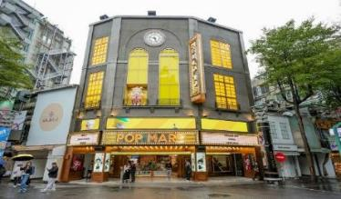
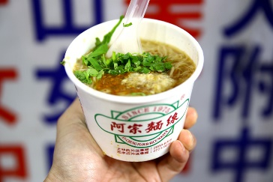
แนะนำของอร่อย บะหมี่อาจง เจ้าดังย่านซีเหมินติง ใครมาเที่ยวซีเหมินติงไทเปต้องมาลอง เป็นเส้นหมี่ในซุปข้นเหนียวใส่ไส้หมู อารมณ์คล้ายๆ กระเพาะปลา อร่อยแบบไม่ต้องปรุงเพิ่ม หรือใครอยากปรุงเพิ่มก็มีพริกให้ บะหมี่อาจงมีชื่อเสียงเป็นอย่างมาก
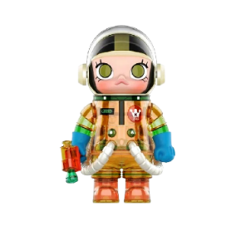
Pop mart store Ximending สวรรค์ของคนรัก art toy สถานที่
Pop mart กลางย่านช้อปปิ้งของวัยรุ่นไต้หวันอย่าง Ximending มีทั้งหมด 3 ชั้นอลังการงานสร้าง
คนรักอาร์ตทอยต้องถูกใจอย่างแน่นอน ชั้น 3 เป็นโซนจัดแสดงให้ท่านได้ถ่ายภาพตามอัธยาศัย
ส่วนขายของมีแค่ชั้น 1-2 แต่ของเยอะ มาเติมเรื่อยๆ สาวกป๊อปมาร์ทห้ามพลาดด้วยประการทั้งปวง

ค่ำ อิสระอาหารค่ำตามอัธยาศัย เพื่อไม่เป็นการเสียเวลาช้อปปิ้ง
ที่พัก XIMENDING AREA HOTEL ระดับ 3 ดาว หรือเทียบเท่า
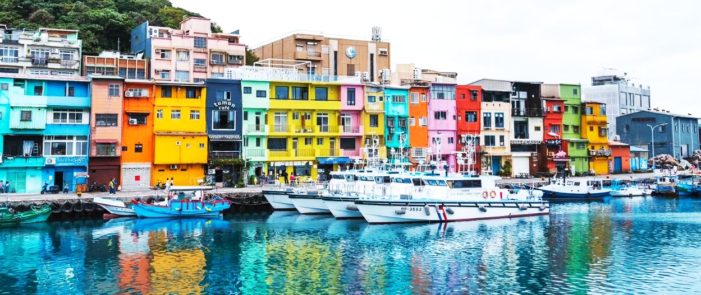

Day3 บูราโนแห่งไต้หวัน – หมู่บ้านโบราณจิ่วเฟิ่น - ตึกไทเป 101 - วัดหลงซาน - ร้านเครื่องสำอาง

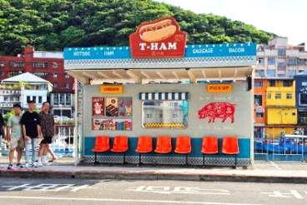
เช้า บริการอาหารเช้า ณ ห้องอาหารของโรงแรม (4)
นำท่านเดินทางไปชม บูราโนแห่งไต้หวัน อีกหนึ่งสถานที่ท่องเที่ยวยอดฮิตของเมืองจีหลง หรืออีกหนึ่งชื่อเรียก ท่าเรือเจิ้งปิน (Zhengbin Fishing Harbor) สร้างขึ้นตั้งแต่ปี 1934 โดยคนญี่ปุ่น สมัยที่ญี่ปุ่นยึดครองไต้หวัน เป็นท่าเรือที่ใหญ่ที่สุดในไต้หวัน ทำให้ในยุคแรกๆ ท่าเรือจีหลงเจริญรุ่งเรืองเป็นอย่างมาก อิสระทุกท่านเที่ยวชม และเก็บภาพตามอัธยาศัย

เที่ยง อิสระอาหารเที่ยงตามอัธยาศัย เพื่อไม่เป็นการเสียเวลาช้อปปิ้ง
เดินทางสู่ หมู่บ้านโบราณจิ่วเฟิ่น (Jiufen Old Street) ที่ตั้งอยู่บริเวณไหล่เขาในเมือง จีหลง จิ่วเฟิ่น ปัจจุบันเป็นสถานที่ท่องเที่ยวที่เป็นถนนคนเดินเก่าแก่ที่มีชื่อเสียงในไต้หวัน เพลิดเพลินบรรยากาศแบบดั้งเดิมของร้านค้า ร้านอาหารของชาวไต้หวันในอดีต ชื่นชมวิวทิวทัศน์ รวมทั้งเลือกชิมและซื้อชาจากร้านค้า มากมาย ทั้งนี้หมู่บ้านโบราณจิ่วเฟิ่นยังเป็นที่ ตามรอยของสาวกการ์ตูน เรื่อง SPIRITED AWAY การ์ตูนอนิเมชั่นชื่อดังของญี่ปุ่น ที่ได้นำฉากตึกโคมไฟที่ประดับภายในหมู่บ้านโบราณจิ่วเฟิ่นดำเนินเรื่องอีกด้วย...
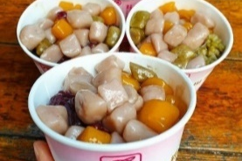
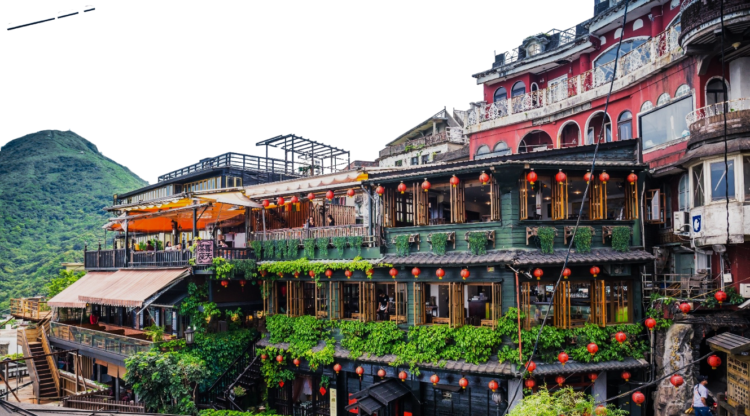
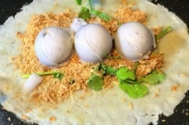
แนะนำของอร่อย เป็นต้นกำเนิด บัวลอยเผือกสไตล์ไต้หวัน บัวลอยของไต้หวันจะชิ้นใหญ่กว่าและเนื้อหนึบกว่ามาก แต่ละสีก็คนละรสชาติและมีความหนึบไม่เท่ากัน ส่วนน้ำเชื่อมจะเป็นน้ำถั่วเขียวหอมหวาน สามารถสั่งได้ทั้งแบบร้อน
และแบบเย็น
แนะนำของอร่อย ไอศกรีมถั่วตัด ไอศกรีมรสกะทิที่เข้มข้นถึงใจโรยด้วย
ถั่วตัดที่ทำขึ้นสด ๆ เมื่อทานคู่กันกับไอศกรีมเข้ากันได้ดีแบบลงตัวสุด ๆ เป็นอีกหนึ่งขนม
ที่มาเยือนไต้หวันต้องลิ้มลอง

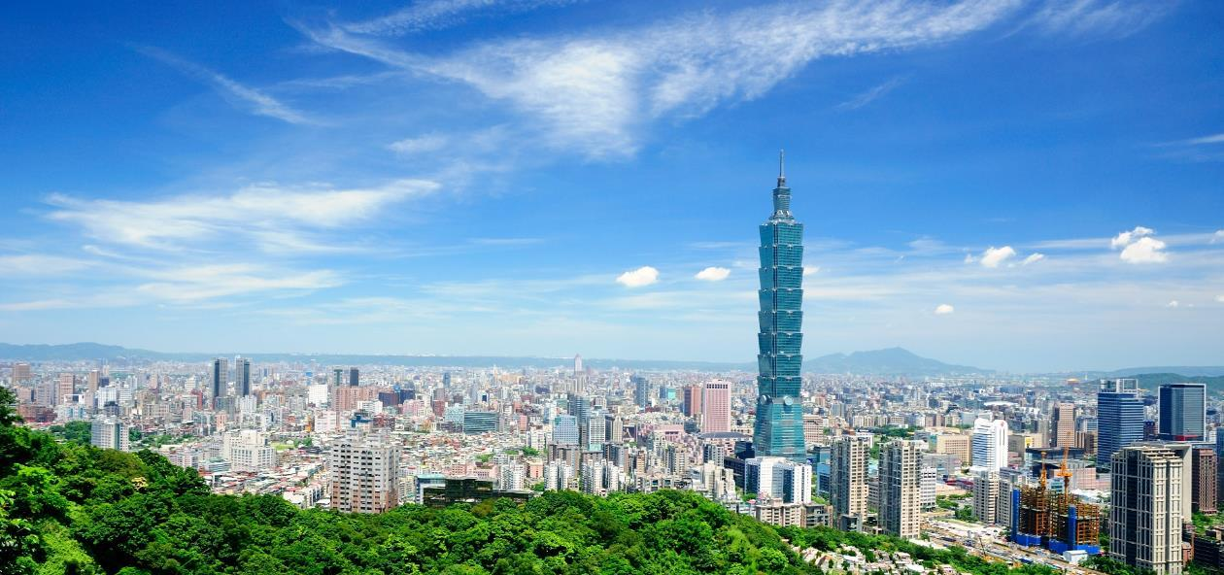

นำท่านถ่ายรูปคู่ ตึกไทเป 101 (Taipei 101) (ไม่รวมค่าขึ้นตึกชั้น 89 ราคาประมาณ800 NTD) ให้ท่านได้ถ่ายรูปคู่กับแลนด์มาร์คของประเทศไต้หวัน ตึกที่มีความสูงเป็นอันดับ 5 ของโลกในปัจจุบัน (อันดับในปี 2016) ซึ่งมีความสูงถึง 508 เมตร ซึ่งด้านล่างเป็นห้างสรรพสินค้า ที่รวบรวมร้านค้าแบรนด์ดังระดับโลกไว้มากมาย อาทิ BURBERRY, CALVINKLEIN, CHANEL, COACH, HUGO BOSS, LOUIS VUITTON, LONGCHAMP, LANCOME, MONT BLANC, MCM, OMEGA, PRADA, POLO, ROLEX, SHISEIDO, VERSACE, ZARA
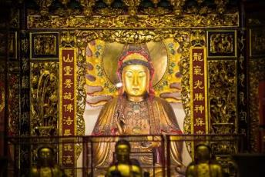
นำท่านนมัสการ วัดหลงซาน (Longshan Temple) เป็นวัดที่เก่าแก่และมีชื่อเสียงของคนไต้หวัน วัดแห่งนี้มีอายุราวๆ เกือบ 300 ปี ด้านหน้าตกแต่งด้วยเสามังกรทั้งซ้ายและขวา เปรียบเสมือนกำลังปกป้องห้องโถงกลาง ในปี ค.ศ. 1740 เกิดความเสียหายครั้งใหญ่ทางวัดจึงได้รับการบูรณะหลายครั้ง ทั้งบานประตู คาน หลังคา และเสามังกรแกะสลักตระหง่านสวยงาม เป็นประติมากรรมที่มีความละเอียดอ่อนเป็นงานไม้ที่สวยงาม มีหนังสือจีนโบราณประดับตรงทางเข้าให้ความสัมผัสของวรรณกรรมนอกเหนือจากคุณค่าทางศาสนายังส่งเสริมการท่องเที่ยวอีกด้วย ปัจจุบันเป็นที่นิยมมาขอพรเรื่องการงาน การเรียน ที่สำคัญเรื่องความรัก เชื่อกันว่าใครที่ไม่ประสบความสำเร็จเรื่องความรัก ให้ขอพรกับเทพเฒ่าจันทราที่วัดแห่งนี้ แล้วความรักจะกลับมาดีขึ้น
เกร็ดเล็กเกร็ดน้อยมูยังไงให้เป๊ะปัง!! “การขอพรเรื่องความรัก แนะนำให้ระบุสเปกเฉพาะเจาะจง/อยากได้ใคร ถามเป็นคำถาม ใช่หรือไม่ใช่ แล้วเสี่ยงทายด้วยไม้แดงเสี่ยงทาย (ปัวะปวย) เสี่ยงทาย 3 ครั้ง อธิษฐานก่อนทุกครั้งจะต้องได้ คว่ำอันหงายอัน ทั้งหมด 3 ครั้ง ถึงจะหยิบด้ายแดงที่กล่องตรงตำหนักเทพเฒ่าจันทรานำไปทำพิธีชุ่นเชียง โดยนำด้ายแดงไปวนขวาสามรอบที่กระถางธูปที่มีควันลอยฟุ้ง มีความเชื่อว่าด้ายแดงนี้จะไปผูกเนื้อคู่ของเราให้มาเจอกัน
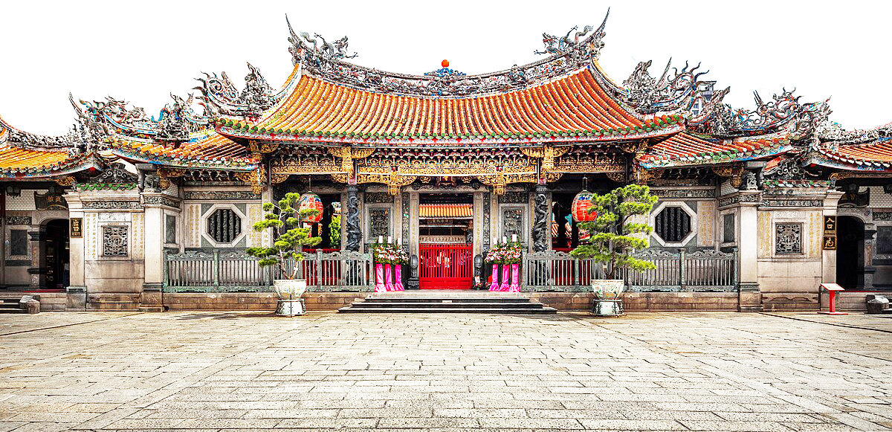
นำท่านแวะ ร้านเครื่องสำอาง มีเครื่องสำอางรวมถึงพวกยา น้ำมัน ยานวดขึ้นชื่อของไต้หวันให้ทุกท่านได้เลือกช้อปได้อย่างเต็มที่

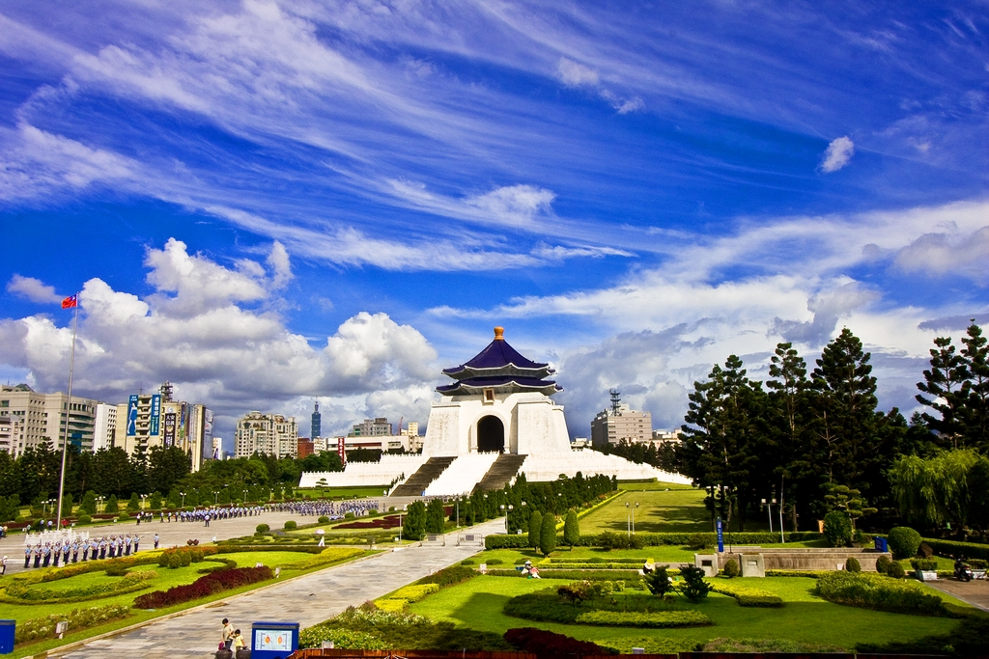

ค่ำ บริการอาหารค่ำ ณ ภัตตาคาร เมนูพิเศษ!! เสี่ยวหลงเปา (5)
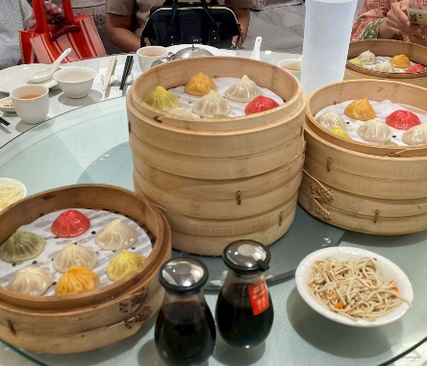
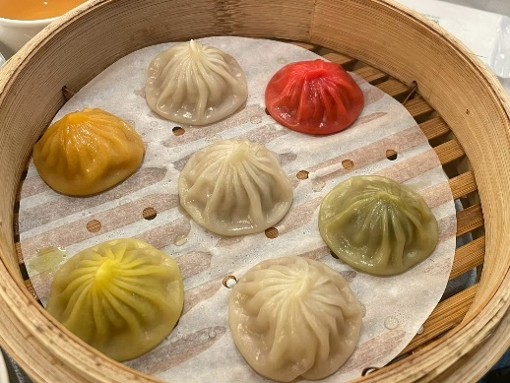
ที่พัก XIMENDING AREA HOTEL ระดับ 3 ดาว หรือเทียบเท่า
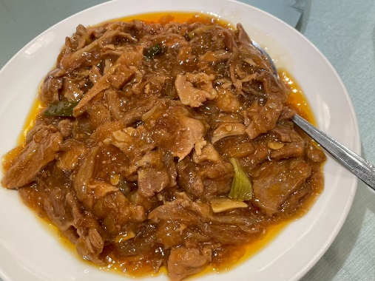
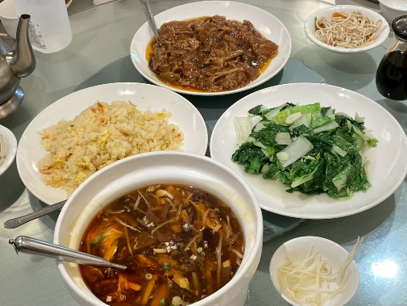

Day4 ศูนย์สร้อยสุขภาพ – อนุสรณ์สถานเจียงไคเชก – สนามบินเถาหยวน - สนามบินสุวรรณภูมิ

เช้า บริการอาหารเช้า ณ ห้องอาหารของโรงแรม (6)
นำท่านแวะชม ศูนย์สร้อยสุขภาพ (Germanium Shop) ที่เป็นเครื่องประดับเพื่อสุขภาพ มีทั้งแบบสร้อยข้อมือ และสร้อยคอ ที่มีคุณสมบัติในการป้องกันรังสี ช่วยการไหลเวียนของเลือดในร่างกายคนเรา รวมทั้งมีชมหยกไต้หวัน และปะการังแดง เครื่องประดับล้ำค่าของชาวไต้หวันตั้งแต่โบราณ นำท่านถ่ายภาพภายนอก อนุสรณ์สถานเจียงไคเชก (Chiang Kai Shek Memorial Hall) เป็นหนึ่งสัญลักษณ์ของไต้หวัน และสถานที่ท่องเที่ยวหลักที่ต้องมาของเมืองไทเป สร้างขึ้นตั้งแต่ปี 1976 เพื่อเป็นการรำลึกและเทิดทูนอดีตประธานาธิบดีเจียง ไคเชก เป็นอาคารสีขาวทั้ง 4 ด้านมีหลังคาทรง 8 เหลี่ยมสีน้ำเงินแบบสถาปัตยกรรมแบบจีน
ตั้งเด่น เป็นสง่าอยู่ตรงกลางของจัตุรัสเสรีภาพ(Freedom Square) มีบันไดด้านหน้า 89 ขั้นเท่ากับอายุของท่านประธานาธิบดี โดยภายในจะมีรูปปั้นทำจากทองสัมฤทธิ์ของท่านในท่านั่งขนาดใหญ่ที่มีใบหน้ายิ้มแย้มต่างจากรูปปั้นของท่านในที่อื่นๆ ซึ่งจะมีทหารยืนเฝ้าไว้ 2 นายตลอดเวลา และที่กำแพงด้านในหลังจะมีข้อความปรัชญาทางการเมืองการปกครองของท่านอยู่
ได้เวลาอันสมควรท่านออกเดินทางสู่ สนามบินเถาหยวน สาธารณรัฐจีน (ไต้หวัน)
13.25 น. นำท่านออกเดินทางสู่ สนามบินสุวรรณภูมิ ประเทศไทย โดยสายการบิน STARLUX AIRLINES เที่ยวบินที่ JX745
(มีบริการอาหารและเครื่องดื่มบนเครื่อง) ใช้เวลาเดินทางประมาณ 3 ชั่วโมง 55 นาที
16.30 น. เดินทางถึง สนามบินสุวรรณภูมิ ประเทศไทย โดยสวัสดิภาพ พร้อมความประทับใจจากทีมงานเลทส์โกกรุ๊ป

***************************************
